8. Курсы анимационной техники
Мультипликация в технике «перекладка»
Дети будут учиться снимать мультики по сказкам и по своим собственным придуманным историям. За курс ребята поймут основы движения в анимации, научатся работать в технике «перекладка» с бумагой, пластилином и другими предметами: от крупы, макарон до калькулятора и телефона. На каждом занятии дети будут рисовать или лепить, вырезать из бумаги, обсуждать просмотренные фрагменты качественных мультфильмов или снимать анимационные этюды, а также упражняться в придумывании волшебных историй. Позже дети пригласят родителей на премьеру своего мультфильма.
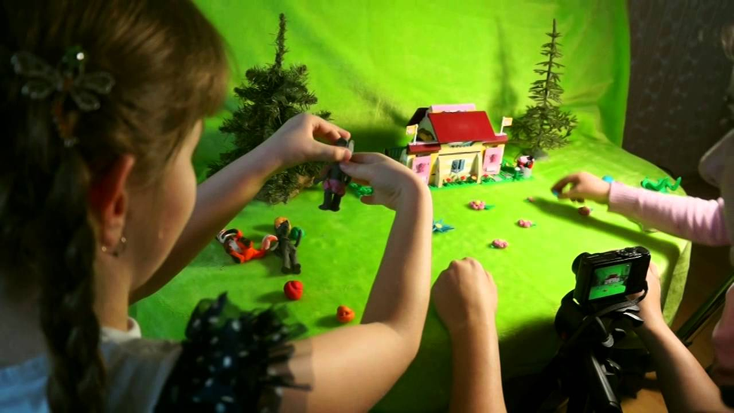
«Песочная анимация»
За время занятий дети освоят основные приёмы и стили песочной анимации, узнают, что такое фоновая композиция и детали. Как написать сценарий для песочной анимации, сделать раскадровку, провести съемку песочного мультфильма. Также они посмотрят примеры лучших работ в технике «песочная анимация», разберутся в том, как озвучивать песочные мультфильмы и выбирать к ним музыку. В итоге ребенок снимет свой мультфильм из песка.

«Рисованная анимация»
Это классика анимации. Нарисовать мультик по всем правилам движения персонажа — более трудоемкий процесс, нежели снять мультфильм в технике «перекладка», но не менее захватывающий. Ребята много рисуют за специальными столами, важна прорисовка каждого движения героя. Разбирают классические рисованные работы лучших мировых аниматоров. Самостоятельно снимают мультфильм и осваивают основы монтажа. Не обязательно, чтобы ребенок умел хорошо рисовать, но важно, чтобы он любил это делать! Тогда работа над созданием мультфильма, в котором оживут его рисунки, станет настоящим удовольствием.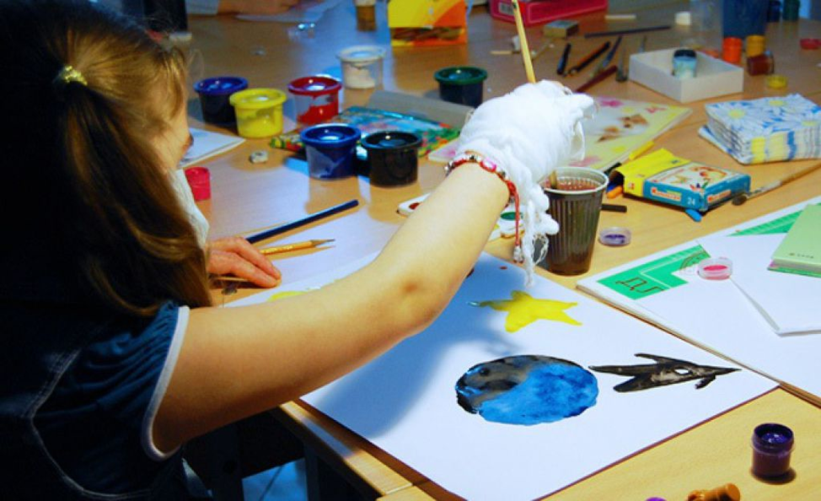

«Объемная пластилиновая анимация»
Пластилиновая мультипликация – одна из старейших техник анимации. Над пластилиновым мультфильмом работать сложнее, чем над мультфильмом, сделанным в простых приемах техники «перекладка». Нужно не только написать сценарий, придумать характеры своим героям, сделать раскадровку, но и слепить своих персонажей с помощью пластилина и иногда каркасов. А потом создать из пластилина декорации – дом, интерьер, а, может, сад или лес. Важна работа со светом. А еще внимательность и скрупулезность при съемках.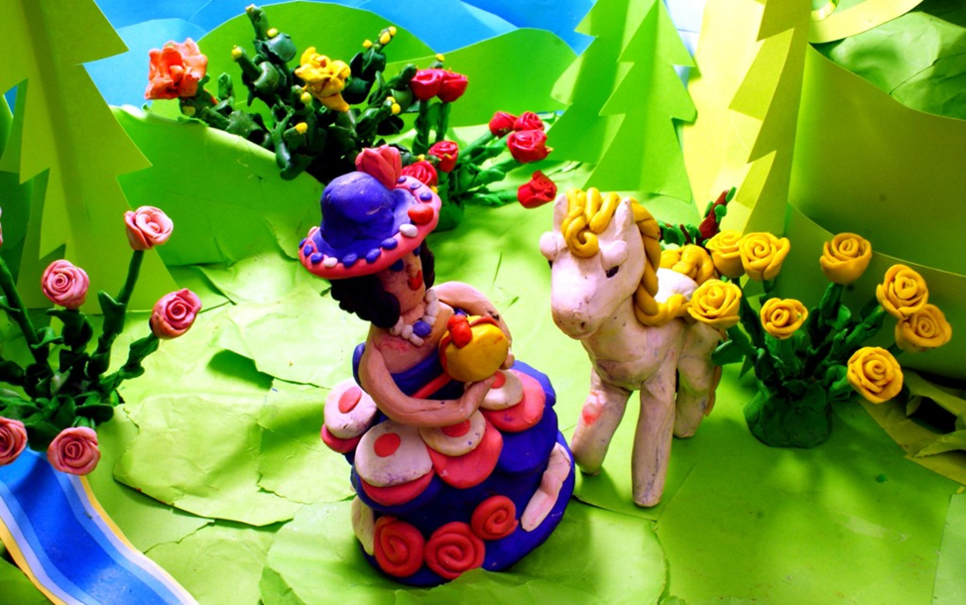

«Лего-мультики»
Курс рассчитан на детей с родителями. Он дает общее представление о том, как снимать мультфильмы, используя вместо декораций и персонажей, конструктор Lego. После курса, родители смогут, самостоятельно, дома снять мультик, вместе с детьми!

